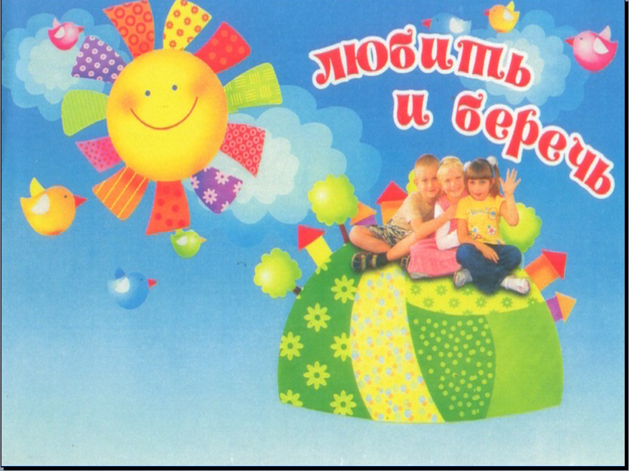

"Ребенок больше всего нуждается в вашей любви как раз тогда, когда он меньше всего её заслуживает. "
(Эрма Бомбек)

Берегите своих детей!
Их за шалости не ругайте.
Зло своих неудачных дней
Никогда на них не срывайте.
Не сердитесь на них всерьез,
Даже если они провинились,
Ничего нет дороже слез,
Что с ресничек родных скатились
. Если валит усталость с ног
Совладать с нею нету мочи,
Ну а к Вам подойдет сынок
Или руки протянет дочка.
Обнимите покрепче их,
Детской ласкою дорожите
Это счастье короткий миг,
Быть счастливыми поспешите.
Ведь растают как снег весной,
Промелькнут дни златые эти
И покинут очаг родной
Повзрослевшие Ваши дети.
Перелистывая альбом
С фотографиями детства,
С грустью вспомните о былом
О тех днях, когда были вместе.
Как же будете Вы хотеть
В это время опять вернуться
Чтоб им маленьким песню спеть,
Щечки нежной губами коснуться.
И пока в доме детский смех,
От игрушек некуда деться,
Вы на свете счастливей всех,
Берегите ж, пожалуйста, детство!

Рекомендации: «Воспитание без насилия»
1. Прислушивайтесь к своему ребенку, старайтесь услышать и понять его. Вникните в проблему ребенка. Не обязательно соглашаться с точкой зрения ребенка, но благодаря родительскому вниманию он почувствует свою значимость и ощутит свое человеческое достоинство.
2. Принимайте решения совместно с ребенком, а также дайте ему право принимать самостоятельные решения: ребенок охотнее подчиняется тем правилам, которые устанавливал сам. При этом мы не отрицаем, что некоторые решения могут принимать только родители. Предоставьте ребенку право выбора, чтобы он реально почувствовал, что волен сам выбирать из нескольких возможностей.
3. Постарайтесь предупредить ситуацию или изменить ее так, чтобы ребенку не нужно было бы вести себя неправильно. 4. 4. Предоставляйте ребенку возможность отдохнуть, переключиться с одного вида деятельности на другой.
5. Требуя что-то от ребенка, давайте ему четкие и ясные указания. Но не возмущайтесь, если ребенок, может "быть, что-то не понял или забыл. Поэтому снова и снова, без раздражения, терпеливо разъясняйте суть своих требований. Ребенок нуждается в повторении.
6. Не требуйте от ребенка сразу многого, дайте ему постепенно освоить весь набор ваших требований: он просто не может делать все сразу.
7. Не предъявляйте ребенку непосильных требований: нельзя от него ожидать выполнения того, что он не в силах сделать.
8. Не действуйте сгоряча. Остановитесь и проанализируйте, почему ребенок ведет себя так, а не иначе, о чем свидетельствует его поступок.
9. Подумайте, в чем трудность ситуации, в которую попал ребенок?

КАК НАЙТИ С РЕБЕНКОМ ОБЩИЙ ЯЗЫК ИЛИ ПЯТЬ ПУТЕЙ К СЕРДЦУ РЕБЕНКА

1. Прикосновение – поцелуи, объятия Поставьте перед собой цель – приласкайте малыша хотя бы раз в день.. Каждому под силу выучить «этот язык», и если он родной для вашего ребенка – ваши старания не пропадут даром.

2. Слова поощрения – похвала, ласковые слова, ободряющие слова, наставления

3. Проводить время вместе. Значит, отдать ребенку все внимание целиком. Помните, время – это ваш подарок ребенку, вы словно говорите ему: «Ты нужен мне. Мне нравится быть с тобой». Тогда ребенок ощутит, что он нужен, необходим.

4. К сердцу ребенка – подарки. Для некоторых детей именно это единственный верный путь. Однако подарок становится символом любви лишь тогда, когда ребенок видит, что родители действительно заботятся о нем.

5. Выражения любви – «языком помощи». Помогая ребенку, вы можете воспитать в нем ответственность и трудолюбие. Помощь – это выражение

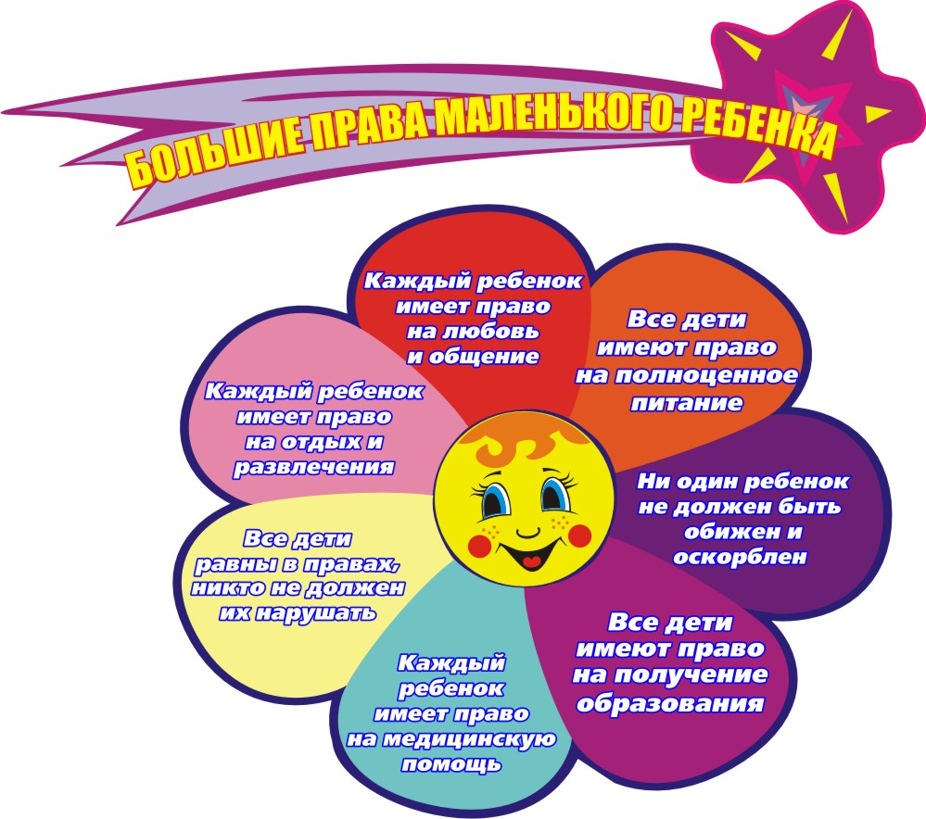

Наш адрес:
423300, РТ, г. Азнакаево, ул. Хасанова, д.24
На базе МБОУ «СОШ №7 г. Азнакаево»
Контактный телефон:
89172821878


Психолого-педагогическая служба «Гармония» Азнакаевского муниципального
района

ВОСПИТАНИЕ БЕЗ
НАСИЛИЯ

-

ВОЗМОЖНО!

